ВСЕРОССИЙСКАЯ ОЛИМПИАДА ШКОЛЬНИКОВ

ПО ОСНОВАМ БЕЗОПАСНОСТИ И ЗАЩИТЫ РОДИНЫ

РЕГИОНАЛЬНАЯ ПРЕДМЕТНО-МЕТОДИЧЕСКАЯ КОМИССИЯ

_____________________________________________________________________________

ОТВЕТЫ НА ОЛИМПИАДНЫЕ ЗАДАНИЯ ТЕОРЕТИЧЕСКОГО ТУРА

первой возрастной группы (7-8 класс) муниципального этапа

всероссийской олимпиады школьников по основам безопасности и защиты Родины

2024-2025 учебный год

**МОДУЛЬ 1.**

**Задание 1.**

Правильно разместите в таблице первичные, подручные, первичные и подручные средства пожаротушения:

А. Вода

Б. Стиральный порошок

В. Переносной огнетушитель

Г. Песок

Д. Пищевая сода

Е. Пожарный инвентарь

Ж. Покрывало для изоляции очага возгорания (кошма)

З. Плотное несинтетическое полотенце

**Ответ:**

|  |  |  |
| --- | --- | --- |
| Первичные средства пожаротушения | Подручные средства пожаротушения | Первичные и подручные средства пожаротушения |
| В, Е, Ж | Б, Д, З | А, Г, |

**Задание 2.**

Расположите в правильной последовательности действия при проведении подробного осмотра и опроса пострадавшего (при наличии сознания) для выявления признаков травм, ранений, отравлений, укусов или ужаливаний ядовитых животных, поражений, вызванных механическими, химическими, электрическими, термическими поражающими факторами в соответствии с порядком оказания первой помощи (приказ Минздрава РФ от 3 мая 2024 г. № 220н). *Перечень действий:* проведение осмотра шеи; проведение осмотра конечностей; опрос пострадавшего; проведение осмотра груди; проведение осмотра спины; проведение осмотра головы; проведение осмотра живота и таза.

**Ответ**:

|  |  |
| --- | --- |
| № | Действие |
| 1 | опрос пострадавшего |
| 2 | проведение осмотра головы |
| 3 | проведение осмотра шеи |
| 4 | проведение осмотра груди |
| 5 | проведение осмотра спины |
| 6 | проведение осмотра живота и таза |
| 7 | проведение осмотра конечностей |

**Задание 3.**

Расположите предложенные фрагменты в верной последовательности, чтобы в итоге получилось определение. Запишите термин, определение которого вы составили.

1. сложившаяся в результате опасного природного явления или стихийного бедствия,
2. которое может повлечь или повлекло за собой человеческие жертвы, ущерб здоровью людей или окружающей природной среде,
3. обстановка на определенной территории,
4. значительные материальные потери и нарушение условий жизнедеятельности людей.

**Ответ:**

Последовательность – 3,1,2,4

Термин – чрезвычайная ситуация природного характера

**Задание 4.**

Соотнесите опасное метеорологическое явление и его описание, вписав в таблицу ответ, соответствующий описанию.

**Ответ:**

|  |  |
| --- | --- |
| Описание опасного метеорологического явления | Опасное метеорологическое явление |
| Ветер разрушительной силы и значительной продолжительности, скорость которого превышает 32 м/с | ураган |
| Движение воздуха относительно земной поверхности или горизонтальной составляющей со скоростью свыше 14 м/с | сильный ветер |
| Атмосферное образование с вращательным движением воздуха вокруг вертикальной или наклонной оси | вихрь |
| Сильный маломасштабный атмосферный вихрь диаметром до 1000 м, в котором воздух вращается со скоростью до 100 м/с, обладающий большой разрушительной силой | смерч |
| Резкое кратковременное усиление ветра до 20–30 м/с и выше, сопровождающееся изменением его направления, связанное с конвективными процессами | шквал |

**Задание 5.**

Пищевая пирамида – это схематическое изображение групп продуктов в зависимости от рекомендуемого количества потребления.

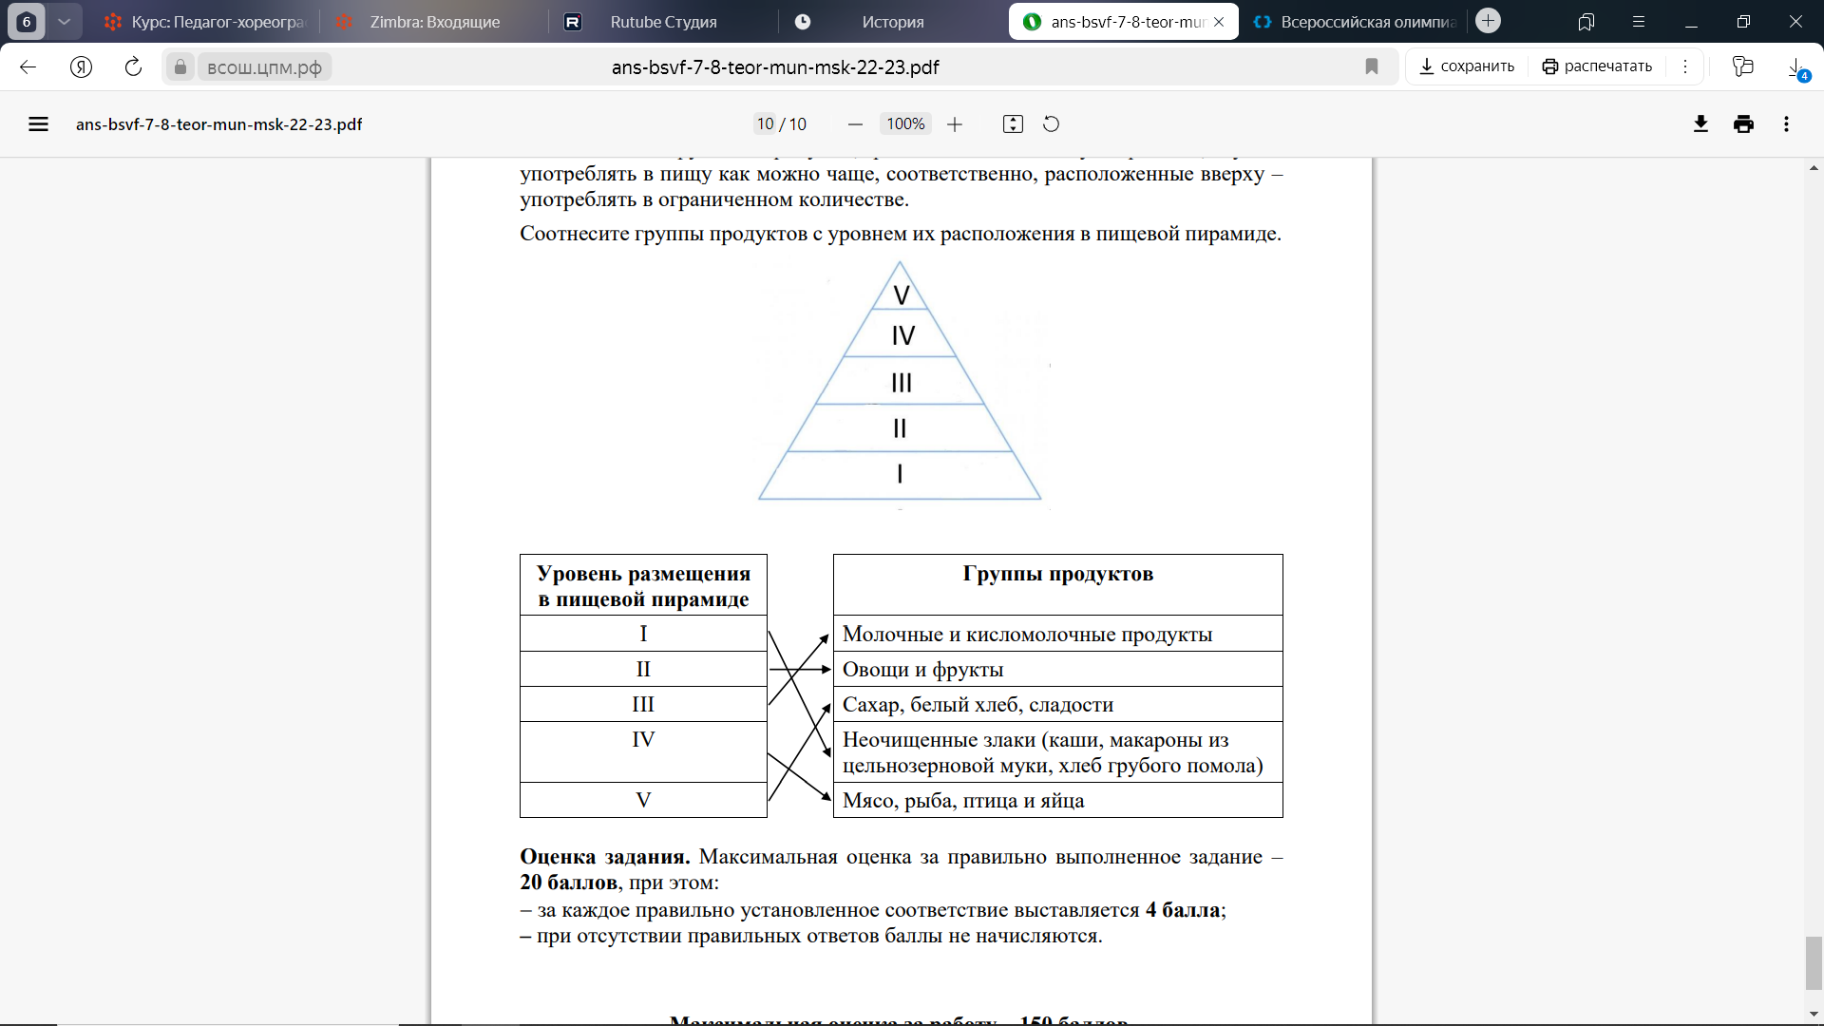Продукты, расположенные внизу пирамиды (I), следует употреблять в пищу как можно чаще, а расположенные вверху (V) – употреблять в ограниченном количестве.

Расположите группы продуктов в таблице в соответствии с пищевой пирамидой.

А. Молочные и кисломолочные продукты

Б. Овощи и фрукты

В. Сахар, белый хлеб, сладости

Г. Неочищенные злаки (каши, макароны из цельнозерновой муки, хлеб грубого помола)

Д. Мясо, рыба, птица и яйца

**Ответ:**

|  |  |
| --- | --- |
| Номер яруса пирамиды | Группа продуктов |
| I | Г |
| II | Б |
| III | А |
| IV | Д |
| V | В |

**Задание 6.**

Из предложенного списка названий или значения дорожных знаков выберите подходящие и внесите их в таблицу напротив соответствующего изображения знака.

**Ответ:**

|  |  |
| --- | --- |
| Дорожные знаки | Название или значение знака |
| http://pdd-prosto.ru/wp-content/uploads/2020/04/3.4_01.predpisyvayushchie-znaki.jpg | 11. Велосипедная дорожка |
|  | 4. Движение пешеходов запрещено |
|  | 10. Пешеходный переход |
| http://pdd-prosto.ru/wp-content/uploads/2020/04/3.4_01.predpisyvayushchie-znaki.jpg | 13. Пешеходная дорожка |
|  | 1. Движение запрещено |
|  | 12. Полоса для велосипедистов |
|  | 8. Движение на велосипедах запрещено |
|  | 3. Место отдыха |
|  | 6. Железнодорожный переезд без шлагбаума |
|  | 7. Кемпинг |

**Задание 7.**

Впишите таблицу названия узлов, соответствующих изображениям.

**Ответ:**

|  |  |
| --- | --- |
| Изображение узла | Название узла |
|  | Стремя |
|  | Двойной булинь |
|  | Встречный |

**МОДУЛЬ 2.**

**Заполните таблицу, указав только один из предложенных вариантов.**

**За правильный ответ будет начислен 1 балл.**

1. Мобильное приложение, позволяющее сообщить об увиденных беспилотниках, взрывах, ракетах, неопознанных подозрительных объектах и деятельности диверсионно-разведывательных групп, называется

а) Взрыв. РУ;

б) Радар. НФ;

в) Атака. РФ;

г) Удар. НФ.

1. 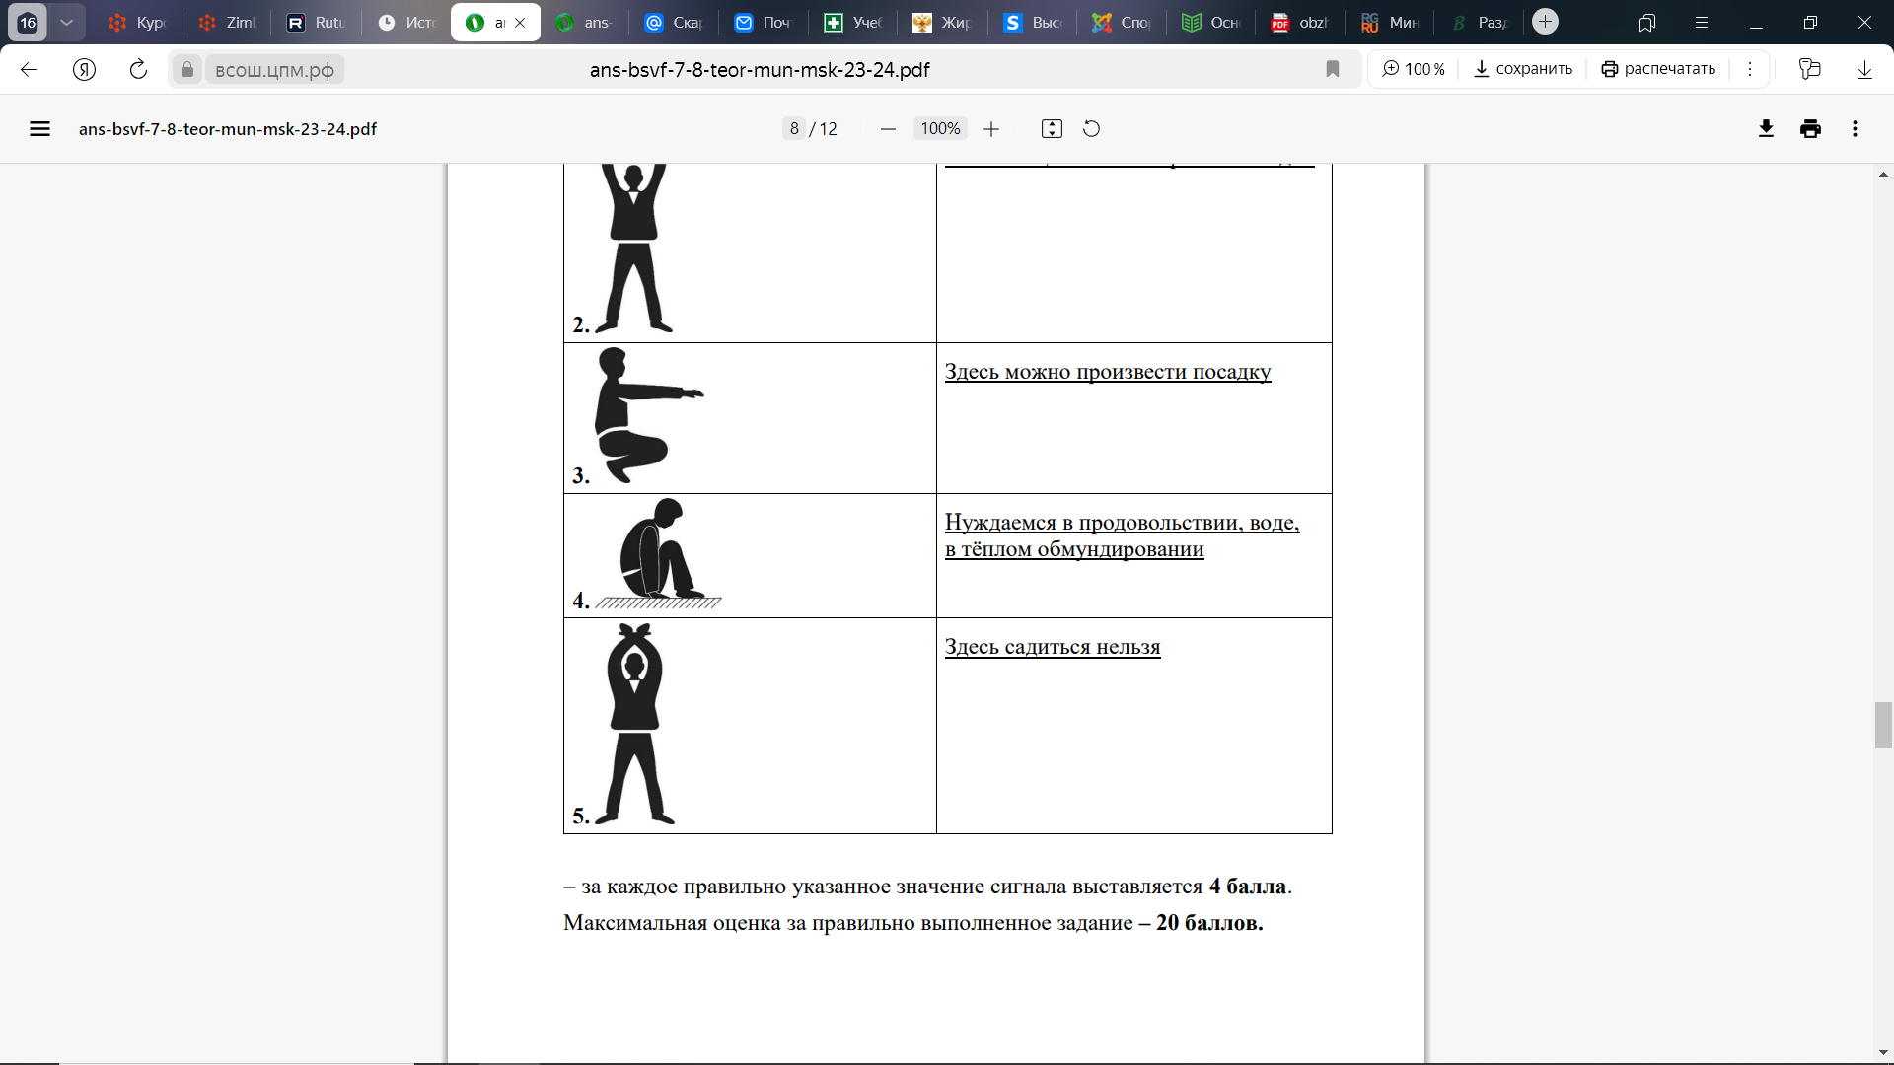 Что означает этот визуальный сигнал, передаваемый потерпевшими бедствие, а также поисково-спасательными воздушными самолётами (вертолётами) при бедствии российских воздушных судов на территории Российской Федерации:

а) произошло лётное происшествие, имеются пострадавшие;

б) покажите, в каком направлении идти;

в) здесь можно произвести посадку;

г) нуждаемся в продовольствии, воде, в тёплом обмундировании.

1. 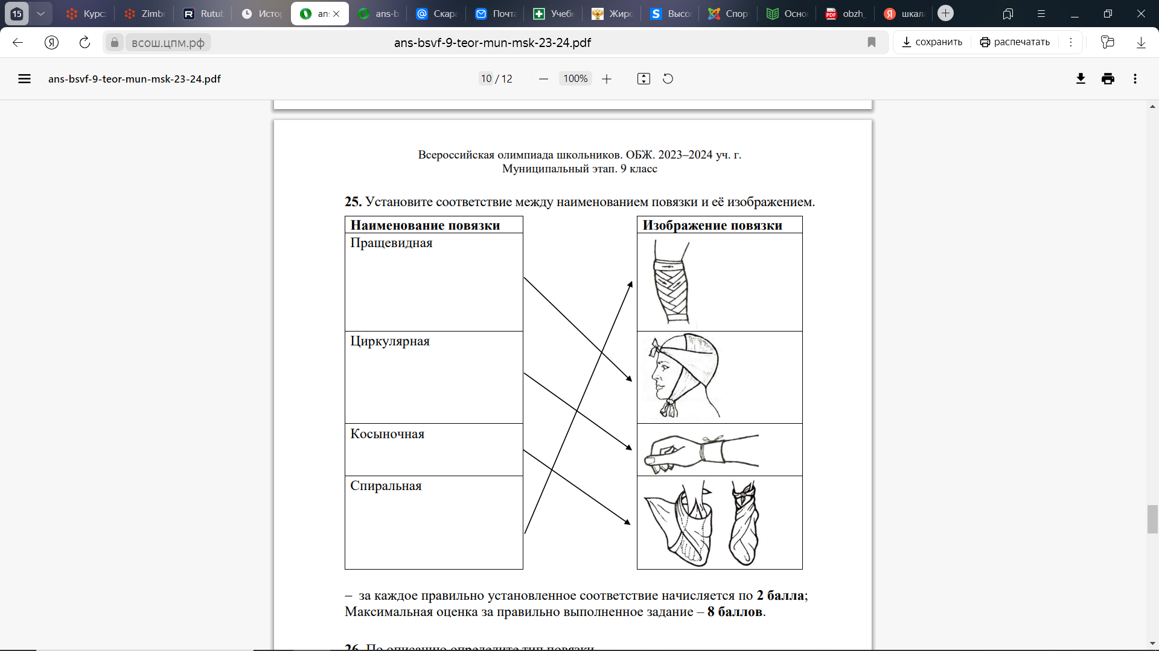 Повязка, изображенная на рисунке, называется:

а) косыночная;

б) циркулярная;

в) пращевидная;

г) спиральная.

1. Для крепления верёвки к опоре или карабину используют:

а) штык;

б) булинь;

в) «Пруссик»;

г) стремя.

1. Защитное сооружение гражданской обороны, предназначенное для защиты укрываемых от воздействия поражающих факторов ядерного, химического оружия и обычных средств поражения, биологических средств и поражающих концентраций аварийно химически опасных веществ, а также от высоких температур и продуктов горения при пожарах – это:

а) убежище;

б) противорадиационное укрытие;

в) укрытие;

г) заглублённое убежище.

1. Для измерения и характеристики скорости ветра используют шкалу, которую предложил:

а) Бофорт;

б) Цельсий;

в) Рихтер;

г) Фаренгейт.

1. Правильным поведением при пожаре является:

а) покидая помещение, закрыть дверь на ключ;

б) прикрывать дыхательные пути влажной тканью;

в) спускаться не по лестнице, а в лифте;

г) попытаться самостоятельно спуститься через окно в высотном доме.

1. 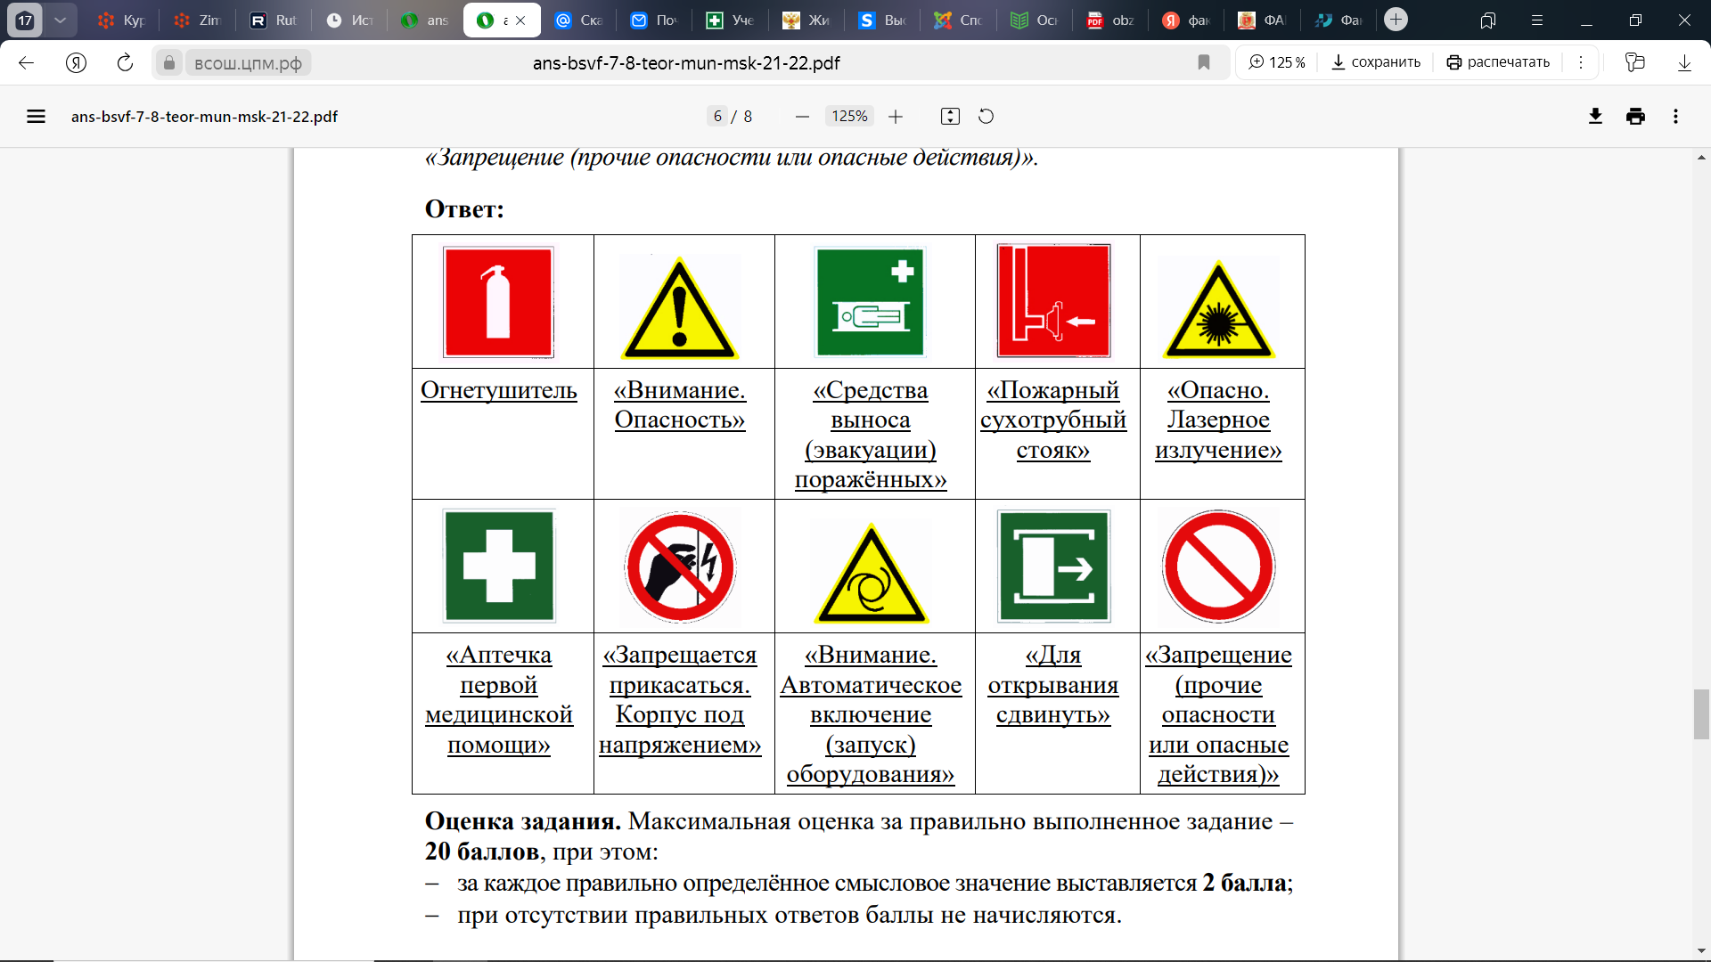Определите смысловое значение этого знака безопасности:

а) «Внимание. Опасность»;

б) «Опасно. Лазерное излучение»;

в) «Запрещается прикасаться. Корпус под напряжением»;

г) «Внимание. Автоматическое включение (запуск) оборудования».

1. Какой уровень террористической опасности обозначается красным цветом?

а) критический;

б) повышенный;

в) высокий;

г) чрезвычайный.

1. Определите основные виды обеспечения аварийно-спасательных работ:

а) караульная служба;

б) разведка;

в) биологическая защита;

г) метеорологическое обеспечение

1. 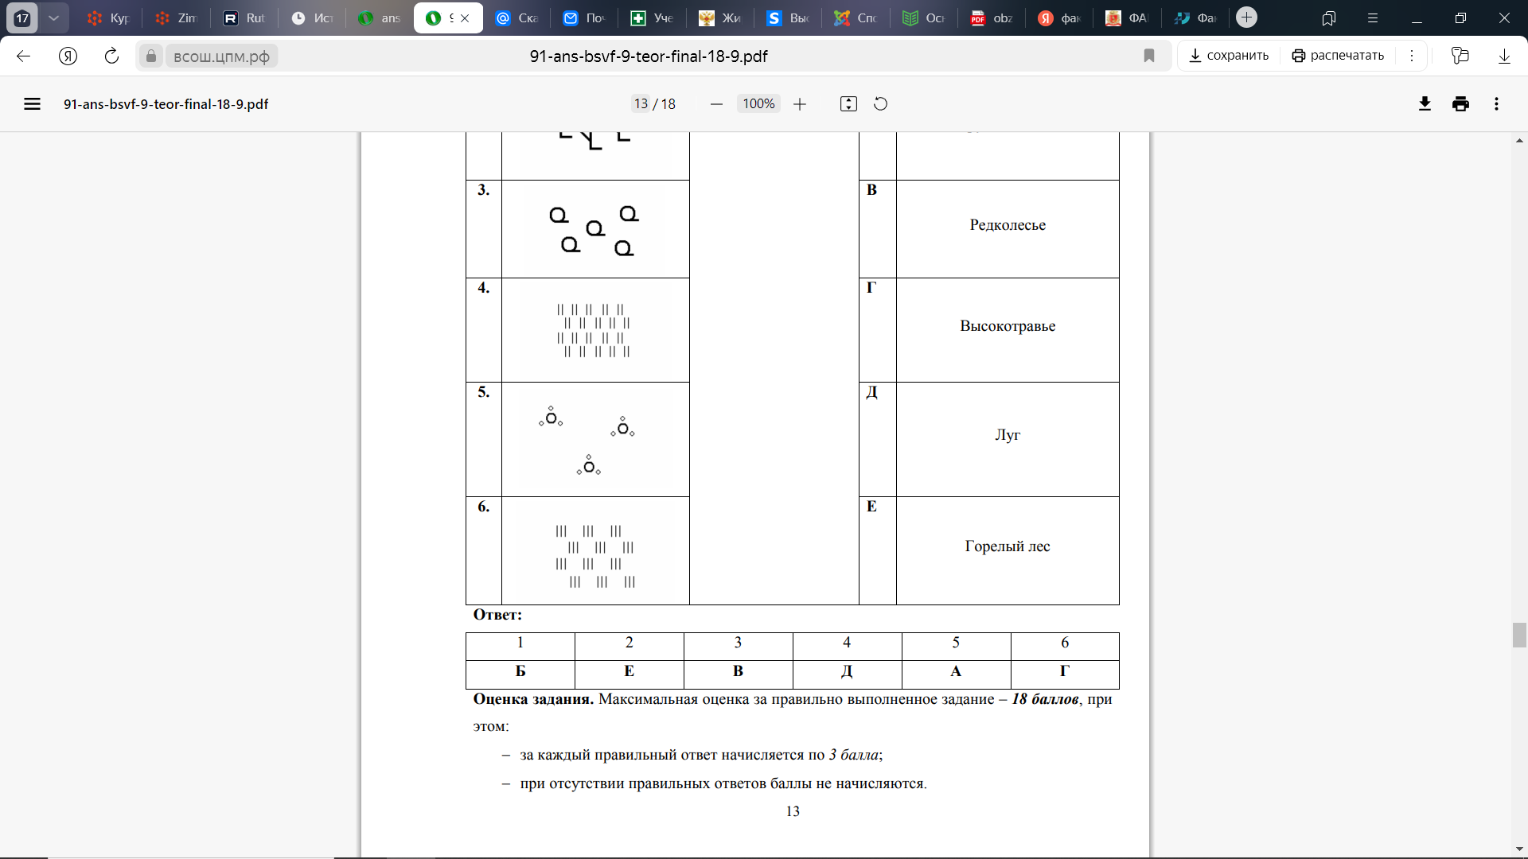Этим топографическим знаком обозначают:

а) вырубленный лес;

б) кустарник;

в) луг;

г) горелый лес.

1. 30 апреля отмечается профессиональный праздник:

а) Всемирный день гражданской обороны;

б) День пожарной охраны России;

в) День сотрудника органов внутренних дел РФ;

г) День Героев Отечества.

1. Система мероприятий, направленная на уничтожение грызунов, называется:

а) антисептика;

б) дератизация;

в) асептика;

г) дезинфекция

1. К информационным формам буллинга относят:

а) вымогательство;

б) угрозы;

в) причинение вреда здоровью

г) бойкот.

1. Какой фактор, оказывает максимальное влияние на состояние здоровья человека по данным Всемирной организации здравоохранения:

а) уровень медицинского обеспечения;

б) состояние окружающей среды;

в) образ жизни;

г) наследственность.

1. Что является основной причиной возникновения лесных пожаров в весенний период:

а) очистка леса огневым способом;

б) пал травы;

в) попадание молний в деревья;

г) походы людей в лес.

1. Лесной пожар, охватывающий полог леса называется:

а) низовой пожар;

б) верховой пожар;

в) луговой пожар;

г) подземный пожар.

1. Скопление шуги (рыхлого ледового материала) осенью во время ледостава, вызывающие подъем воды называется:

а) затор;

б) зажор;

в) паводок;

г) ветровой нагон.

1. Если руки регулировщика вытянуты в стороны или опущены, то:

а) пешеходам разрешено переходить проезжую часть за спиной регулировщика;

б) со стороны груди и спины движение всех транспортных средств и пешеходов запрещено;

в) со стороны левого бока разрешено движение трамваю налево, безрельсовым транспортным средствам во всех направлениях;

г) со стороны груди всем транспортным средствам разрешено движение только направо.

1. Поможет обеспечить личную безопасность в толпе при давке положение рук:

а) руки находятся возле груди;

б) руки находятся возле бёдер;

в) руки согнуты в кистях;

г) руки находятся в карманах.

***Заполните таблицу, указав все верные ответы из предложенных вариантов***

***(не более 2-х ответов).***

***За правильно указанные ответы в каждом задании начисляется 2 балла.***

1. Движение лиц, использующих для передвижения средства индивидуальной мобильности, в возрасте от 7 до 14 лет запрещено

а) по обочине;

б) по велосипедным дорожкам;

в) по велопешеходным дорожкам;

г) в пределах пешеходных зон;

д) по проезжей части велосипедной зоны.

1. К жирорастворимым витаминам относятся:

а) витамин А;

б) витамин Д;

в) витамин С;

г) витамины группы В.

1. Для того, чтобы образовалась лавина необходимы следующие условия:

а) крутизна склона не менее 10º;

б) крутизна склона не менее 15º;

в) толщина снежного покрова не менее 30 см;

г) толщина снежного покрова не менее 50 см.

1. При выполнении аварийной посадки самолета пассажирам необходимо:

а) выставить багаж в проход между креслами;

б) перевести спинку кресла в горизонтальное положение;

в) максимально туго затянуть ремень безопасности;

г) перевести спинку кресла в вертикальное положение.

1. При укусе ядовитой змеи в нижнюю треть голени необходимо:

а) прижечь место укуса;

б) наложить давящую повязку;

в) наложить кровоостанавливающий жгут выше места укуса;

г) вызвать скорую медицинскую помощь или самостоятельно доставить пострадавшего в лечебное учреждение.

1. По принципу действия выделяют следующие виды противогазов:

а) гражданские;

б) фильтрующие;

в) промышленные;

г) изолирующие.

1. Зеленый сигнальный цвет используется для следующих знаков безопасности.:

а) «Питьевая вода»;

б) «Для доступа вскрыть здесь»;

в) «Пожарный водоисточник»;

г) «Медицинский кабинет».

1. Определите существующие сигналы оповещения ГО:

а) «Внимание всем!»

б) «Слушайте все!»

в) «Отбой»

г) «Угроза ядерной опасности»

д) «Внимание, угроза опасных природных явлений!»

1. Первоочередность оказания первой помощи двум и более пострадавшим определяется:

а) исходя из тяжести их состояния;

б) приоритет должен отдаваться тому, кто просит о помощи;

в) исходя из опыта оказывающего помощь;

г) приоритет должен отдаваться детям (несовершеннолетним).

1. Что можно использовать при аварии в наземном общественном транспорте для экстренного выхода:

а) окна;

б) только двери;

в) вентиляционные люки;

г) только окна.